内蒙古标准化协会

《蒙古百里香种苗繁育技术规程》

编制说明

（征求意见稿）

**《**蒙古百里香种苗繁育技术规程**》起草组**

**2022年11月**

**《蒙古百里香种苗繁育技术规程》**

**编制说明**

**一、工作简况**

**1、任务来源**

该标准由内蒙古大学提出，并于2022年7月22日对该标准的申请书进行了技术审查，经协会研讨与评审后，符合立项条件，批准立项进行编制，立项文件：“内蒙古标准化协会关于下达2022第3批团体标准制修订项目的通知”(内标协[2022]016号) ，本标准由内蒙古标准化协会归口。

该标准涉及的相关任务来源于2021年度自治区“科技兴蒙”重点专项项目 “内蒙古植物种质资源收集保存”，该任务下达于2020年4月，主要开展蒙古百里香种质资源收集、繁育、田间评价等相关工作。

**2、起草单位及协作单位**

起草单位：内蒙古大学。

协作单位：内蒙古农业大学、蒙草生态环境（集团）股份有限公司、内蒙古峰茂科技创新有限公司。

**3、主要起草人**

本标准主要起草人为：任卫波、郭慧琴、米文韬、徐柯、孟儒、张敏、刘亚玲、苑峰、张林。

**表1标准参与编写人员及其所做的工作**

|  |  |  |  |
| --- | --- | --- | --- |
| **姓名** | **工作单位** | **职称** | **主要工作内容** |
| 任卫波 | 内蒙古大学 | 研究员 | 负责标准全面工作 |
| 郭慧琴 | 内蒙古农业大学 | 副教授 | 文本起草、标准查新、试验指导 |
| 米文韬 | 内蒙古大学 | 硕士研究生 | 材料采集、试验设计、数据分析 |
| 徐柯 | 内蒙古大学 | 硕士研究生 | 试验设计、田间试验、数据分析 |
| 孟儒 | 内蒙古大学 | 硕士研究生 | 试验设计、田间试验、数据分析 |
| 张敏 | 内蒙古大学 | 硕士研究生 | 试验设计、田间试验、数据分析 |
| 刘亚玲 | 蒙草生态环境（集团）股份有限公司 | 高级畜牧师 | 文件查新、数据分析、参与标准起草 |
| 苑峰 | 内蒙古峰茂科技创新有限公司 | 中级畜牧师 | 专家意见征求、整理、标准修改 |
| 张林 | 蒙草生态环境（集团）股份有限公司 | 高级畜牧师 | 专家意见征求、整理、标准修改 |

**二、制定标准的必要性和意义**

蒙古百里香(Thymus mongolicus )又称为地椒、地姜、山花椒等，在系统分类上属于唇形科,百里香属多年生小半灌木，主要分布在我国的华北和西北地区。蒙古百里香常生长在山坡、沙石地、林缘等生境，具有耐寒、耐旱、耐贫瘠、适应性强、生长季长等优点，在水土保持、荒漠化治理、生态修复等方面具有重要的生态价值。同时蒙古百里香精油具有抗菌、消炎、抗氧化、抗癌等作用。已有的研究表明，百里香精油可以显著增强家畜的免疫力，具有提高饲料转化能力和显著增加体重的作用。此外蒙古百里香中含有百里香酚，可以改善幼畜的肠道功能以及调节肠道微生物群落，从而增强幼畜的生长性能。

目前，内蒙古地区对于蒙古百里香的实际应用开发方面研究较少，开展的研究多关注于其生态价值。但是内蒙古地域辽阔且环境多样性高，不同的生境下蒙古百里香种间差异变化明显，为蒙古百里香在不同的应用领域提供了可能。由于多年的过度放牧以及当地人的过度挖掘，导致蒙古百里香的野外生存受到极大的威胁，蒙古百里香的分布面积、分布区域减少，甚至不少地区的蒙古百里香已经消失。由于草原大面积的退化，导致草原上多年生的植物逐渐被演替，大量的一年生或多年生杂草的入侵极大的威胁蒙古百里香的多样性以及可利用性。近年来由于百里香适应性强、绿期长的特点，百里香在我国城市绿化、家庭绿植的应用日益广泛，具有巨大的市场空间。但是我国目前尚未拥有自己的百里香本土品种，市场上所流通的百里香植株或者种子都是依赖于美国、英国或者法国进口，大量的进口对我国正在发展的育种产业产生了不利的影响。

国内尚无成熟的百里香品种无法满足国内市场的需求，而国外的品种易出现适应性差、抗逆性不强等问题，因此探寻合适的百里香繁育机制，制定种苗繁育标准对培育百里香品种具有十分重要的意义。

蒙古百里香种子小，发芽率低且种子难以收集，依靠有性繁殖难以达到快速繁育蒙古百里香的目的。此外，在实际应用与生产过程中，有性繁殖周期长，养护费时、费力，不利于大批量生产与应用，常面临无苗可用的现象。无性繁殖可以解决有性繁殖的上述缺点，且无性繁殖还可以保留母体的优良性状。所以需要建立适合蒙古百里香的种苗繁育标准，为之后蒙古百里香驯化和品种开发提供材料和技术支撑。

**三、主要起草过程**

**1、前期准备**

在前期的野外采集中，项目组在2020年-2021年期间已经在呼和浩特、锡林郭勒盟、赤峰市、兴安盟、通辽、呼伦贝尔等地采集野生蒙古百里香种质资源60余份，在锡林浩特市和呼和浩特市建立两个种质资源圃，进行扦插时期、遮阴、激素比例等不同技术措施对蒙古百里香扦插成活率影响的研究，对相关技术参数进行了优化，形成了百里香种苗繁育技术规程的主要内容。

**2、组成标准起草组，制定工作方案**  2022年7月该标准立项后，成立了标准编写组，召开工作会议，落实标准工作方案，就标准的编写原则、内容、技术要点及任务分工、进度安排进行了商讨，并部署了相关工作。

**3、完善标准内容，形成标准征求意见稿** 8月-10月，编写组查阅国内外相关资料，结合实地调研和试验分析数据，完成标准草稿；11月组织第二次会议，对标准草稿进行了讨论，经再次修改完善后，形成标准征求意见稿。

**四、制定标准的原则和依据，与现行法律、法规、标准的关系**

**1、编制原则**

本标准的编写，是以大量国内外研究为基础，结合百里香繁殖、生长特点，相关技术参数均经过田间试验验证，以保证该标准的科学严谨。本标准的制定根据国家和内蒙古自治区的相关法律法规，充分体现标准的科学性、先进性和实用性原则。

**2、编制依据**

编制依据是蒙古百里香具有很强的无性生殖能力，并且无性扦插技术在行业中应用也很成熟，因此本标准利用蒙古百里香的植物学特性和相关技术标准制定本标准。此外本标准编制依据严格按照GB/T1.1-2020《标准化工作导则 第1部分：标准化文件的结构和起草规则》的规定起草文件。

**3、与现行法律、法规、标准的关系**

本标准在编制过程中，没有出现与现行有关法律、法规和国家、行业、地方标准相违背的情况。

**4、与现行相关标准的联系**

目前与本标准相关的标准有蒙古黄芪种子繁育技术规程（DB 15/T 2211-2021）、设施草莓基质种苗繁育技术规程（DB15/T 1386-2018）、多伦扁穗冰草种植技术规程（DB 15/T 2357-2021）、内蒙甘草种子繁育技术规程（DB15/T 2207-2021），本标准与上述标准主要是在技术应用对象、繁育方法上具有明显区别。

**五、主要条款的说明，主要技术指标、参数、试验验证的论述**

**1、主要条款说明**

本标准共分为 7 章内容。本规程的第 1 章是适用范围；第 2 章是规范性引用文件；第 3 章是术语和定义；第4章是移栽准备；第五章是育苗；第6章是移栽；第7章是田间管理。

**2、主要技术指标、参数、试验论证的论述**

本标准侧重于筛选不同性状的优秀材料以便于之后多方面的应用以及种苗的快速繁育。因此设计不同激素对插穗成活率的影响、遮荫对移栽成活率的影响两个实验。

**2.1 不同激素配比对百里香无性扦插苗成活率的影响**

2021-2022年，在锡林郭勒、鄂尔多斯等地区开展了激素配比对扦插苗成活率、生根数、根长等性状的影响研究。试验选取ABT（吲哚丁酸钾和萘乙酸钠）、IBA（吲哚乙酸）、NAA（萘乙酸）三种激素，其中ABT设置100mg/L、200 mg/L、300 mg/L三个梯度，IBA设置50 mg/L、100 mg/L、150 mg/L三个梯度，NAA设置100 mg/L、150 mg/L、200 mg/L三个梯度， 同时设置CK（没有激素添加）作为对照。结果表明，不同激素、不同浓度对百里香插穗的生根数、根长、存活率具有显著影响。综合考虑，以选用100 mg/L ABT（吲哚丁酸钾和萘乙酸钠）处理效果最好。

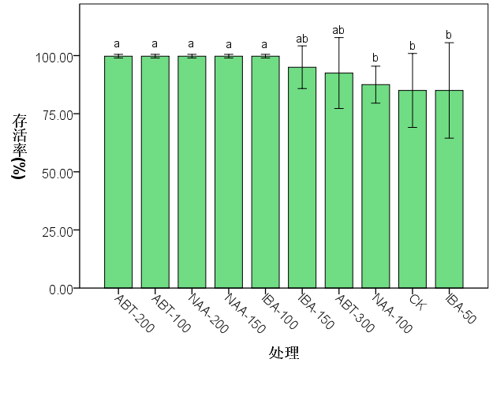

**图1不同处理对蒙古百里香插穗存活率影响**

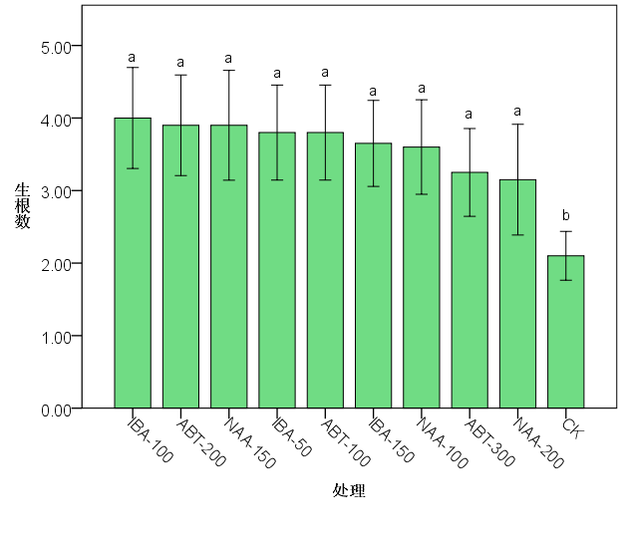

**图2不同处理对蒙古百里香插穗生根数的影响**

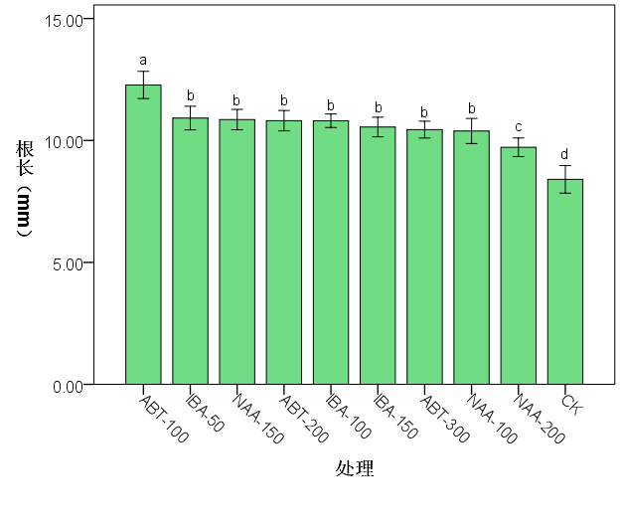

**图3不同处理对蒙古百里香插穗根长的影响**

**2.2 遮阴对百里香无性扦插苗成活率的影响**

2022年6-7月份，在锡林浩特开展了遮阴对百里香扦插苗成活率影响的研究，共设置4个处理，分别为遮荫7天、10天、13天和CK（不进行遮荫处理）。试验结果表明遮荫处理相比于CK处理，会显著提高百里香扦插苗的成活率。在不同遮荫时长处理中，存活率会随着遮荫时长的增加逐渐降低，表明长时间的遮荫不利于百里香扦插苗的存活，综合比较遮荫7天为最适遮荫时长。

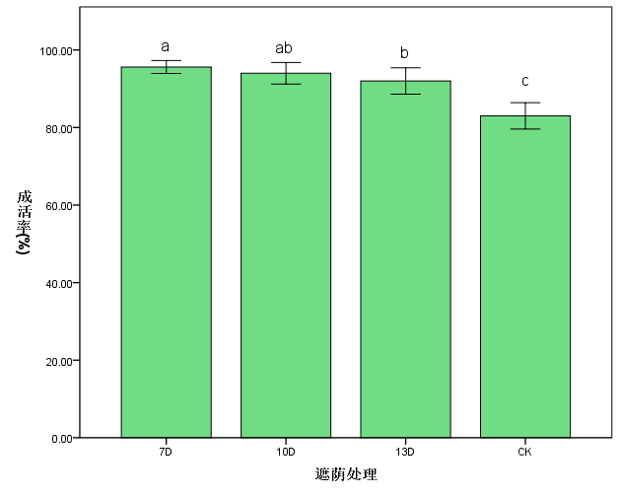

**图4不同遮荫处理对蒙古百里香移栽成活率的影响**

**六、重大意见分歧的处理依据和结果**

本文件在编写过程中没有重大意见分歧。

**七、采用国际标准或国外先进标准的，说明采标程度，以及国内外同类标准水平的对比情况**

本文件未采用国际标准或国外先进标准。

**八、其他应说明的事项**

无 。

**九、征求意见说明**

《立项标准名称》征求意见汇总表

起草单位：内蒙古大学

联 系 人： 任卫波

联系电话： 15024914690

|  |  |  |  |  |  |
| --- | --- | --- | --- | --- | --- |
| **序号** | **章节编号** | **意见** | **提出单位/专家** | **是否采纳** | **不采纳**  **（说明原因）** |
| 1 |  |  |  |  |  |
| 2 |  |  |  |  |  |
| 3 |  |  |  |  |  |
| 4 |  |  |  |  |  |
| 5 |  |  |  |  |  |

**《蒙古百里香种苗繁育技术规程》起草组**

**年 月 日**